Carambar, histoire d'un bonbon star
Le groupe Mondelez met en vente l'usine Carambar, a révélé Challenges mercredi 21 octobre. Triste nouvelle pour le monde de la confiserie et pour les amateurs de ce bonbon et des blagues inscrites sur son emballage. Son histoire a commencé en 1954 à Marcq-en-Baroeul (Nord-Pas-de-Calais), elle est agrémentée de mystères et de légendes qui ont fait la notoriété de la marque.
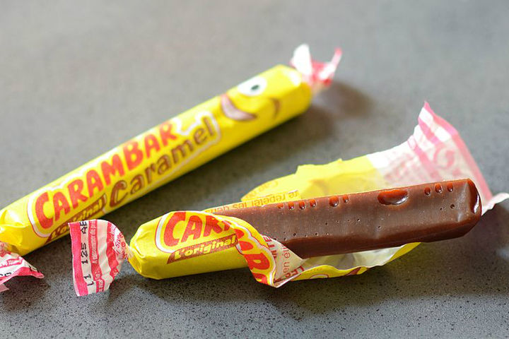
Le groupe Mondelez serait prêt à se séparer de son usine Carambar à Marcq-en-Baroeul (Nord-Pas-de-Calais), selon un article de Challenges publié mercredi 21 octobre. Triste fin pour ce bonbon culte qui colle aux dents depuis trois générations. Sans oublier les blagues potaches inscrites sur son emballage. L'histoire de Carambar est truffée de légendes et de coups de com. Un storytelling bien rôdée qui a contribué au succès de la marque.
LA RECETTE SERAIT UNE ERREUR
Avant d'appartenir au groupe Cadbury en 1998, lui-même racheté par Mondelez en 2010, Carambar a été créé par la société Delespaul-Havez, fondée à Lille en 1848. Une société spécialisée dans les dragées, bonbons au chocolat, pains d’épices et biscuits. En 1953, l’entreprise connaît un ralentissement de son activité. Georges Fauchille, directeur commercial et Augustin Gallois, chef de fabrication s'inspirent d'une étude réalisée auprès d’enfants pour inventer une nouvelle friandise. Les enfants ne s'intéressent plus aux sucettes, ils veulent mâcher des bonbons.
Les deux collègues imaginent alors un mélange de cacao et de caramel. Pendant les premiers essais de production, une machine se serait déréglée. Il en sort un bonbon au caramel mou, long de soixante-deux millimètres. Cette histoire de flop devenu succès, comparable à celle de la tarte Tatin, serait en fait peu probable. Augustin Fauchille aurait réglé la machine afin de produire des caramels longs, pour changer du format carré habituel des "toffee" déjà fabriqués par Delespaul-Havez.
Le "Caram'bar" était né. Il arbore déjà un emballage rouge et jaune et coûte cinq centimes de franc.
MAIS QUI ÉCRIT LES BLAGUES CARAMBARS ?
"Que se fait un Schtroumpf quand il tombe?... Un bleu"... Les blagues Carambar ont fait la notoriété du bonbon, et sont même devenues un type d'humour à part entière.
Les dix premières années après la création de Carambar, Delespaul-Havez lance un système de points à récolter sur les emballages et à échanger contre un cadeau. Mais en 1969, les points sont remplacés par des devinettes et des charades. En 1990, Carambar lance les fameux "Monsieur et Madame ont un fils…" pour se diversifier.
Mais une question persiste "qui écrit les blagues Carambar?", et avec elle le fantasme de ce métier improbable "inventeur de blagues pour Carambar". Le Nouvel Obs, dans un article de 2013, rend le fantasme un peu plus réel. Le journal recueille le témoignage de Stéphane, auteur de blague Carambar, payé 70 euros par blague validée. Pourtant chez Cadbury, personne ne dévoile l'identité des auteurs, ça fait partie du mythe. Selon les informations du Parisien, une agence de communication serait à l'origine des blagues. Elle s'inspirerait d'études marketing très poussés.
En 1999 pour fêter le milliardième Carambar, un concours est organisé: la marque propose à ses clients d'envoyer leur meilleure blague. Sur les deux mille blagues reçues, cinq cents sont sélectionnées et quatre cent vingt publiées. La marque renouvelle l'opération en 2011.
La marque a aussi fait appel à des humoristes comme Eli Semoun en 2008 ou Zep, l'auteur de la BD Titeuf en 2001.
LE CANULAR DE CARAMBAR
"Carambar arrête ses blagues", "Fin des blagues Carambar, plus dure sera la chute", "Carambar perd son sens de l'humour", le 21 mars 2013 les médias et les internautes s'enflamment. Carambar annonce que les blagues seront remplacées par des questions "ludo-éducatives" pour "donner un coup de fouet à la marque". Une pétition est lancée par la mairie de Marcq-en-Baroeul où est implantée l'usine. Carambar dément quelques jours plus tard. Ce n'était qu'un canular pour faire le buzz, orchestré par l’agence Fred & Farid. Carambar publie même une vidéo pour expliquer "les coulisses de la plus grosse blague de l'année".
La mise en vente de l'usine n'a cette fois-ci rien d'une blague, bien que la direction de Mondelez ne se soit pas encore exprimée sur le sujet. Le groupe avait déjà vendu sa branche café en mai 2015…

